申請書の作成方法等【測量等】

【測量等の書類提出一覧】
№ | 様式 | 書 類 名 | 提出  部数
１ | 第５号 | 測量等入札参加資格審査申請書（申請書裏面様式含む） | １
２ |  | 登録証明書等の写し  ①申請業種に関する登録等を受けている場合登録等を確認できる登録通知等の写し  ②申請業種に関する登録等を受けていない場合商業登記簿謄本（ただし、個人の場合は身分証明書） | １
３ | 第５号その２ | 業務経歴書 | １
４ | 別紙 | 対応表【取扱業務高】（測量等に係わる登録と入札参加申込業種） | １
５ | 第３号その２ | 技術者経歴書 | １
６ | 第５号その３ | 技術者集計一覧表《該当者のみ》  ※土木設計を申請する場合のみ | １
７ |  | 財務諸表等（審査基準日直前２年の各営業年度分） | １
８ | 第４号その２ | 営業所及び委任関係一覧表《該当者のみ》 | １
９ | （別紙） | 委任状兼使用印鑑届《該当者のみ》 | １
１０ |  | 法人（個人）県民税、事業税及び自動車税の納税証明書（写し可）  ※県外業者の方は委任先かどうかに関わらず、福島県内に営業所等がある場合は提出が必要です。福島県内に営業所等がなく、福島県に納めるべき税金が発生しない場合は提出不要です。 | １
１１ |  | 消費税及び地方消費税の納税証明書（写し可） | １
１２ |  | システム登録用様式（その１）  システム登録用様式（その２） | １
提出にあたっての注意事項
◯№１～１２をまとめて管財係のメールアドレスまで送付すること。
（管財係メールアドレス：somu-kanzai@town.okuma.fukushima.jp）
※№１の申請書、№１２のシステム登録用様式はエクセルデータのまま提出すること。その他の添付書類等はエクセルデータ又はPDFで提出すること。
メールでの提出が難しい場合はＡ４判ファイル（紙製に限る。色の指定なし。）に綴り、背表紙に申請者名を記入し、№１の申請書と№１2 のシステム登録用様式をCDRに保存し提出すること。
いずれの方法も、№６、№８～１０については、該当がある場合のみ提出すること。

◯提出は、令和６年２月２９日（必着）までとなります。郵送される場合は、封筒に「入札参加資格審査申請書」と朱書きの上、送付すること。
〇各様式の記載例及び記入上の注意を十分に確認してください。
〇受付した申請書の控え等をご希望の場合は、受付印を押印する書類等と返信用封筒を、申請
者においてご用意願います。
（１）測量等入札参加資格審査申請書（第５号様式）

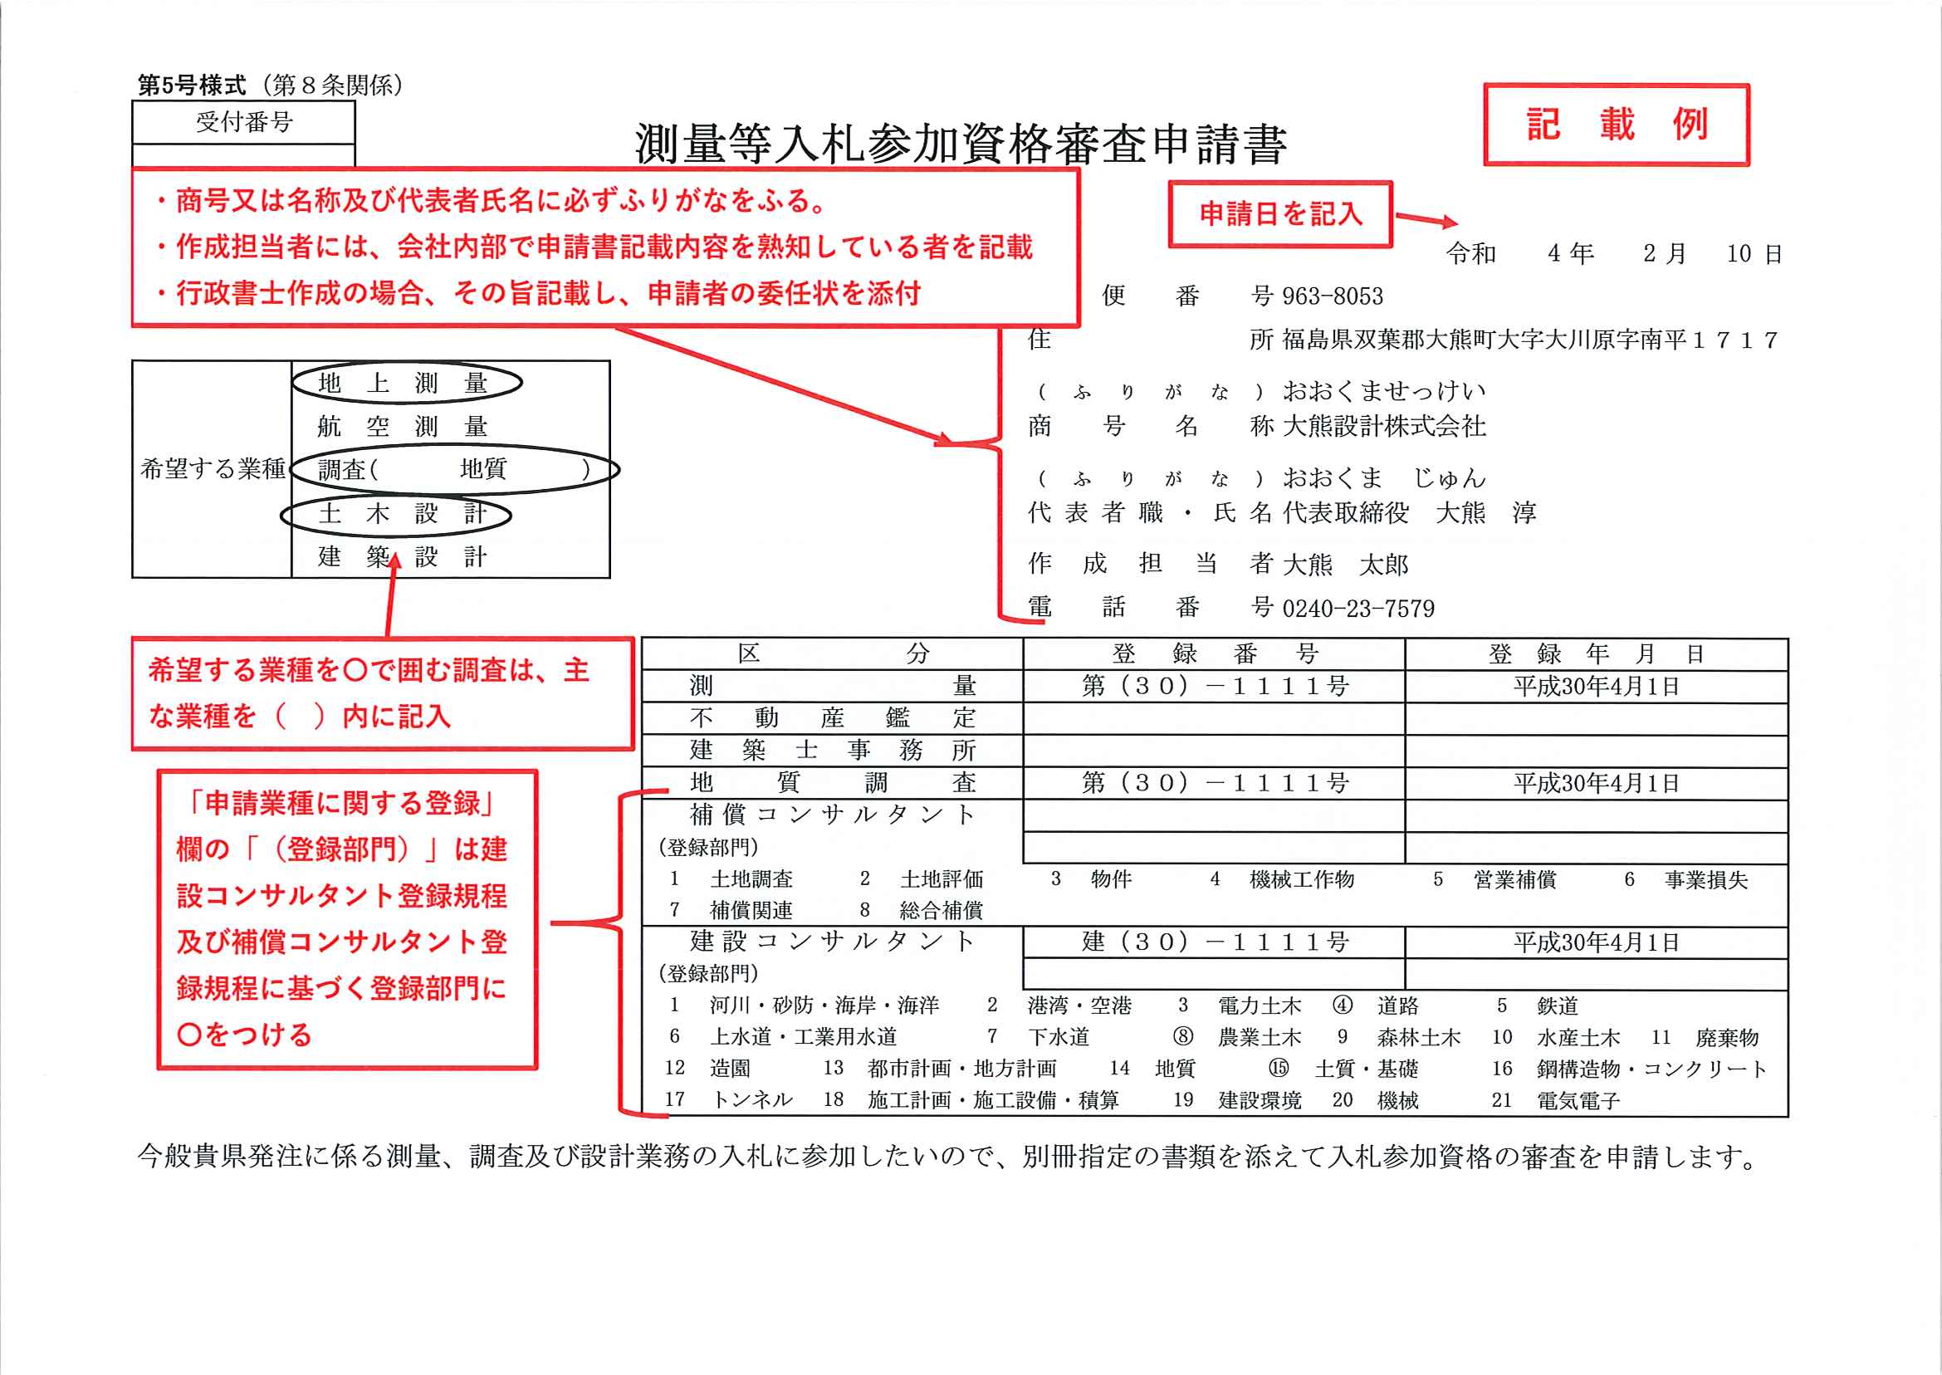

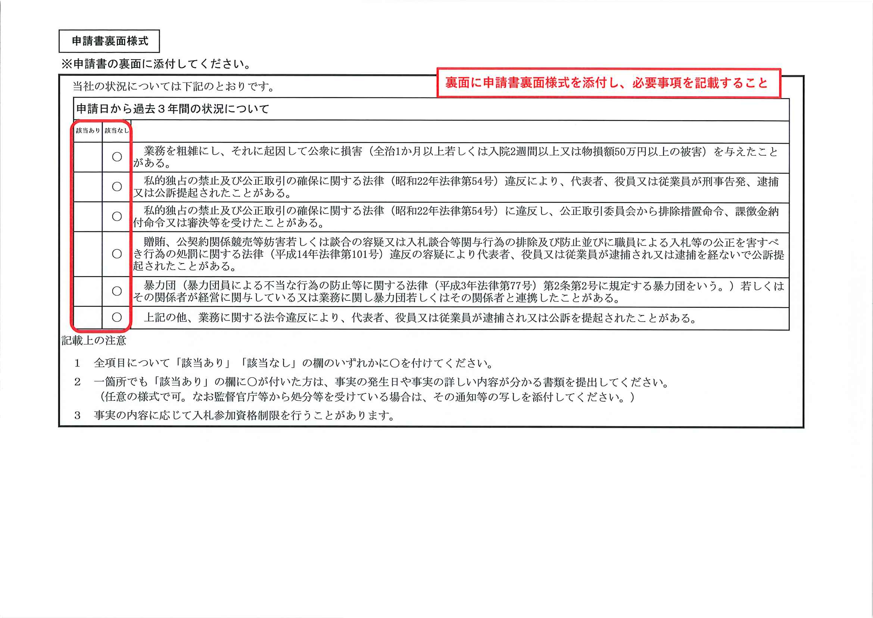

記入上の注意

１．下表の申請要件を満たさない場合は申請できません。
《測量等の申請要件一覧》
業務種別 | 業 務 内 容 | 申請の要件
地上測量 | 測量一般、地図の調整 | 測量業の登録があること
航空測量 | 航空機による測量、地図の調整 | 測量業の登録があること
調 査 | 不動産鑑定 | 不動産鑑定については不動産鑑定の登録があること
 | 地質調査
 | 補償コンサルタント
 | 建設コンサルタント（土木設計に関する設計図書の作成を含まない部門）
土木設計 | 土木に関する工事の設計又は監理建設コンサルタント（土木設計に関する設計図書の作成を含む部門） | なし
建築設計 | 建築に関する工事の設計又は監理建築士事務所 | 建築士事務所の登録があること

２．申請年月日を記入すること。

３．「希望する業種」欄は、該当するものを○で囲むこと。なお、調査を申請する場合には、主な業務内容を（ ）内に記入すること。

４．「申請業種に関する登録」欄の「（登録部門）」は、建設コンサルタント登録規定及び補償コンサルタント登録規定に基づく登録部門に○をつけること。

５．作成担当者は、会社内部で申請書記載内容を熟知している者の氏名を記載すること。なお、行政書士が作成した場合は、その旨を記載・押印し、申請者の委任状を添付すること。

６．商号又は名称及び代表者氏名には必ずふりがなをふること。

７．裏面に申請書裏面様式を添付し、必要事項を記載すること。
- 全項目について「該当あり」「該当なし」の欄のいずれかに○を付けること。
- 裏面様式の一箇所でも「該当あり」の欄に○が付いた方は、事実の発生日や事実の詳しい内容が分かる書類を提出すること。
（任意の様式で可。なお監督官庁等から処分等を受けている場合は、その通知等の写しを添付してください。）
- 事実の内容に応じて入札参加資格制限を行うことがあります。

（２）業務経歴書（第５号様式の２）

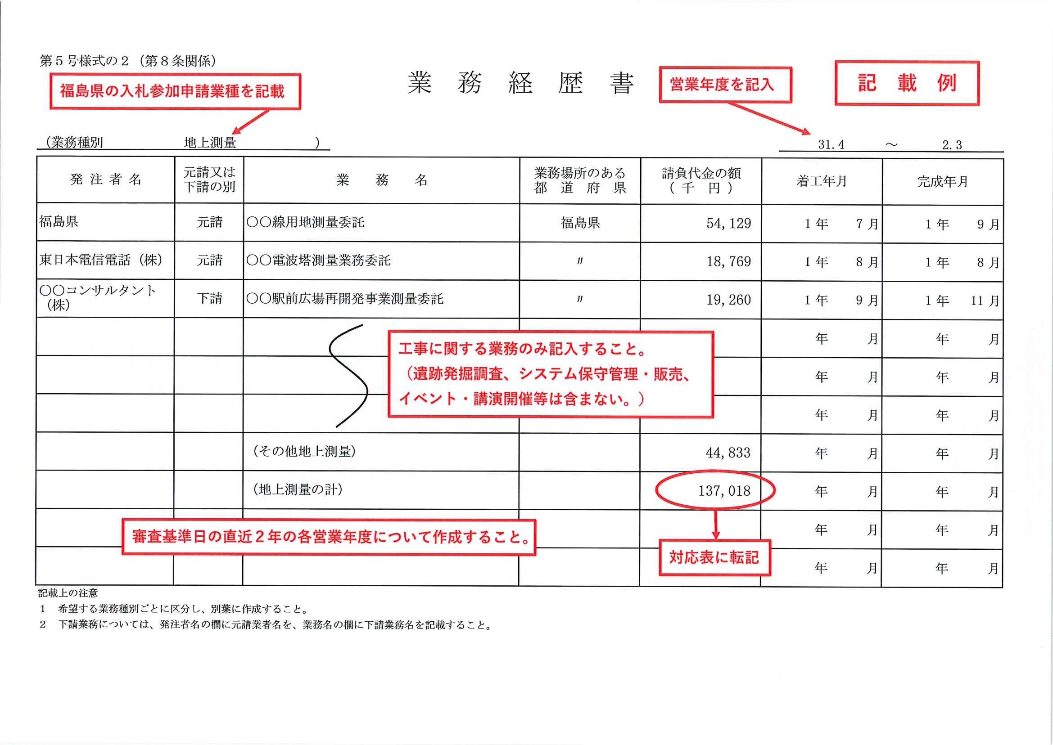

記入上の注意

１．希望する業務種別ごとに区分し、別葉に作成すること。

２．工事に関する業務のみ記入すること。（遺跡発掘調査、システム保守管理・販売、イベント・講演会開催等は含まない。）

３．下請業務については、発注者名の欄に元請業者名、業務名の欄に下請業務名を記載すること。

４．営業年度ごとに、完成業務高の７割程度までの件数と２０件のうち少ない方について、１件ずつ記載し、残りの完成業務高について、その他としてまとめて記載すること。

５．金額は消費税抜きとする。

７．請負代金の額は、最終請負契約額を記入すること。

８．福島県指定様式以外での作成も認めるが、その場合、指定の記載事項及び方法を満たしていること。なお、建設コンサルタントとしてまとめてある業務経歴書は、各業務が調査、土木設計のいずれに属するかを明記すること。
（３）対応表【取扱業務高】

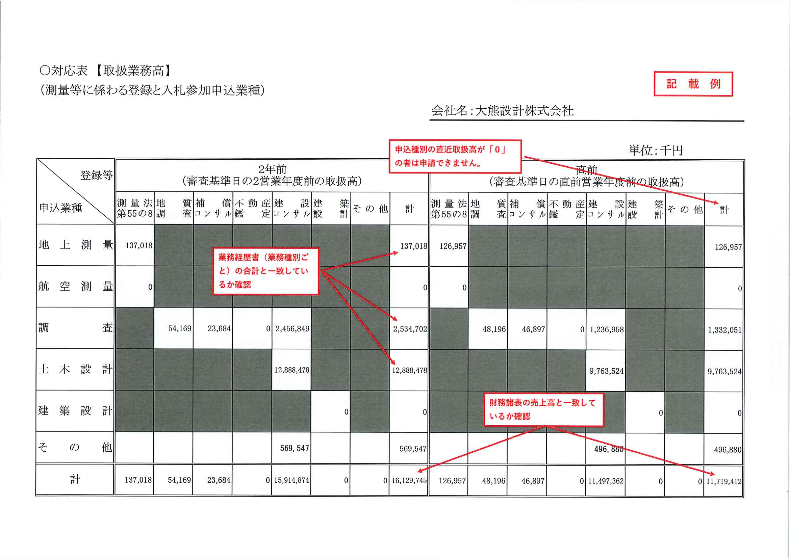
記入上の注意

１．この表は、福島県の５種別（縦覧）と建設コンサルタント登録等（横欄）の対応を整理するものです。

２．各営業年度の業務経歴書から、取扱高を転記すること。
入力できない箇所については、セルに色掛けがしてありますので、空白セルにのみ金額を記入してください。

３．申込種別における「その他」とは、申込業種に申請しない取扱業務高です。

４．縦の計が各登録等の取扱高の合計と一致します。

５．各営業年度の合計は、財務諸表の売上高（消費税抜価格）と一致します。

（４）技術者経歴書（第３号様式の２）

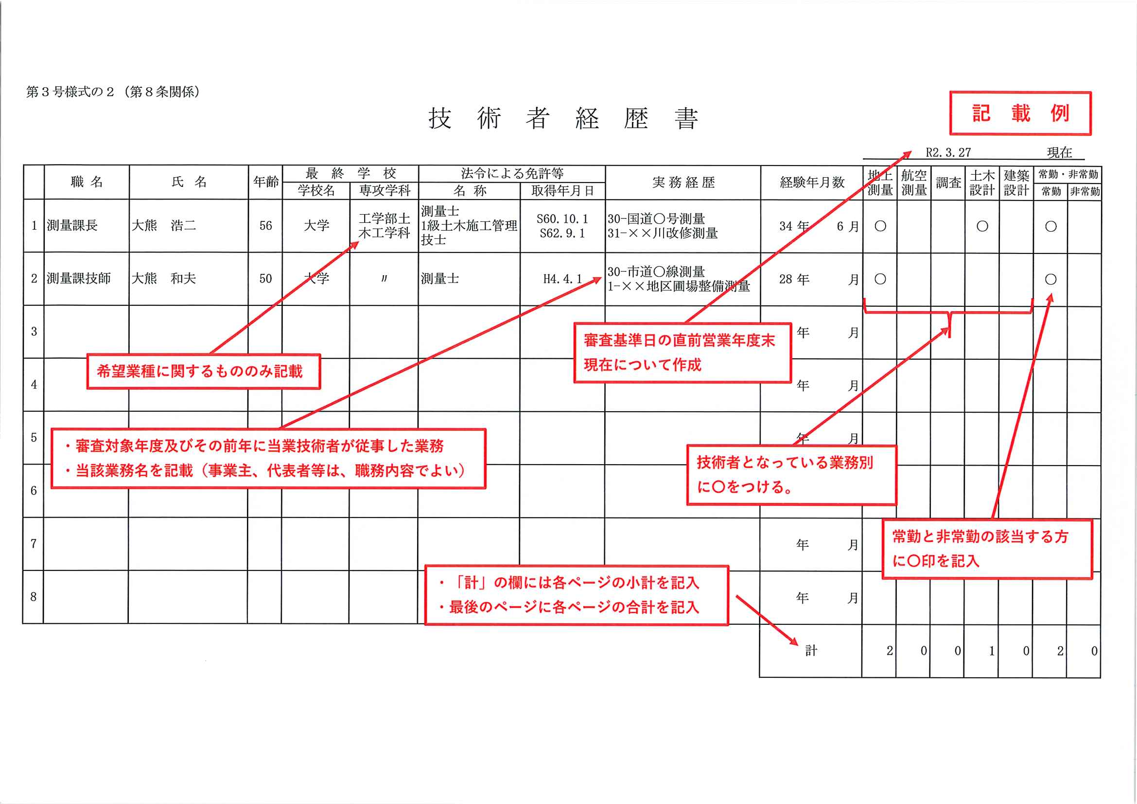
記入上の注意

１．申請する業務種別毎に作成し、審査基準日の直前営業年度末現在における技術者について記載すること。

２．既存の技術者経歴書を活用することは差し支えないが、この場合は指定する記載事項及び方法を満たすように修正すること。

３．技術者経歴書にはすべての技術関係職員を記載し、担当する業務種別欄に○をつけること。
該当する業務種別が複数であってもよい。

４．年齢、経験年数は、審査基準日の直前営業年度末現在で記載する。

５．「法令による免許等」欄は、希望する業務に関するもののみ記載すること。なお、コンサルタント業務をおこなうもので技術士法に基づく技術士を記載する場合は、免許等の名称欄に登録部門を（ ）書きすること。
例）技術士（道路）

６．「実務経歴」欄は、審査対象年度及びその前年に当該技術者が従事した業務のうち最大のものを１年に１件記載するものとし、当該業務名を記載すること（事業主、代表者等は、職務内容でよい）。
（５）技術者集計一覧表（第５号様式の３）

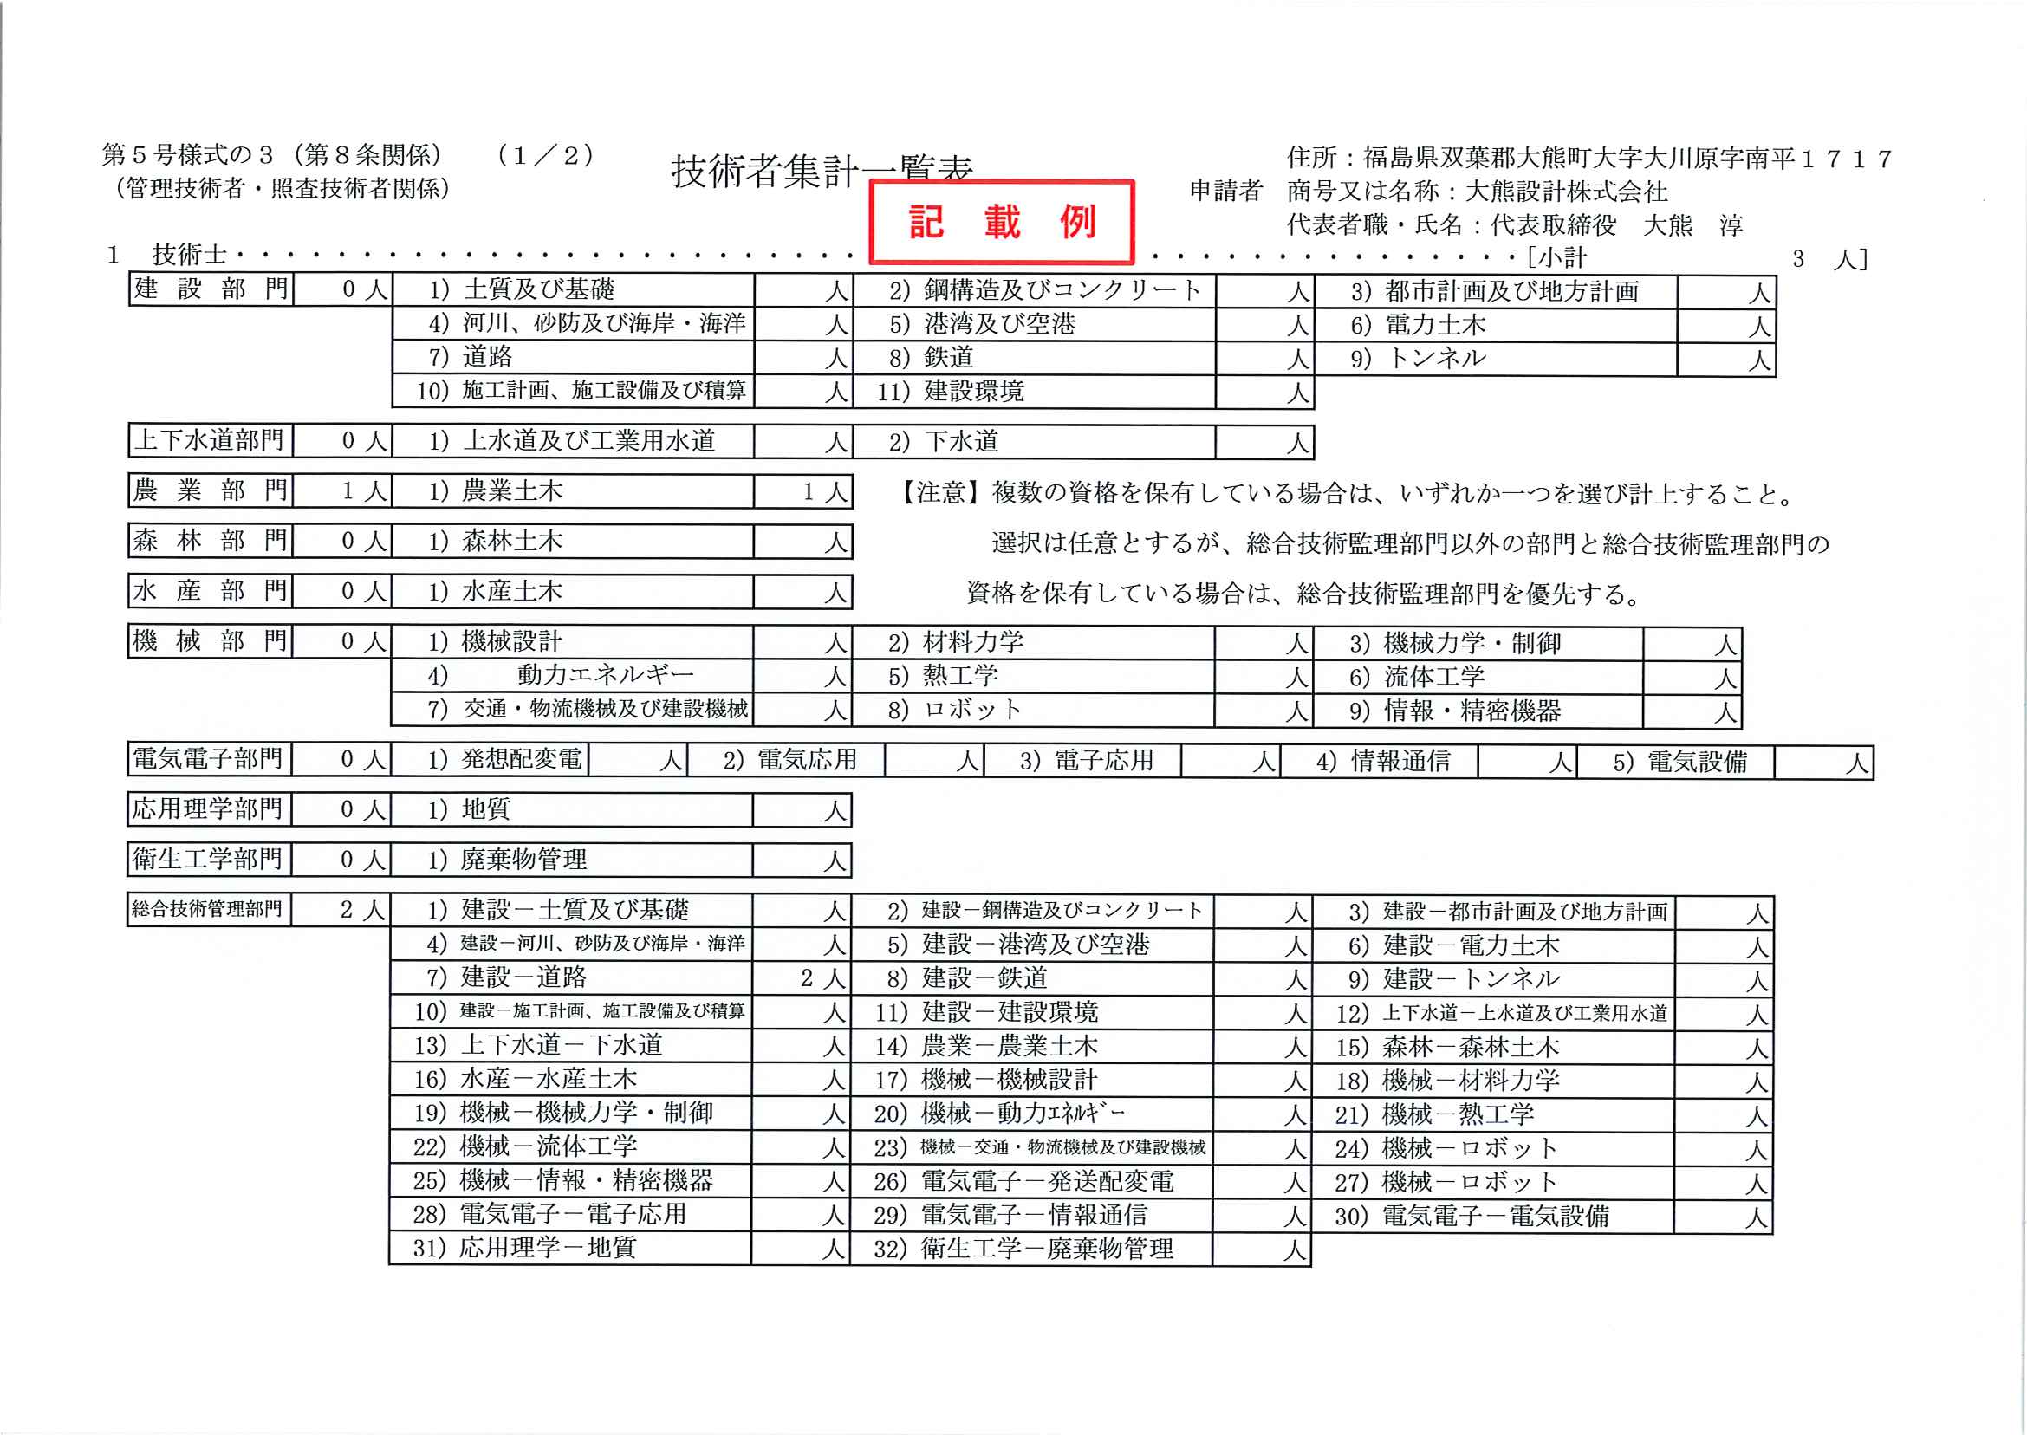

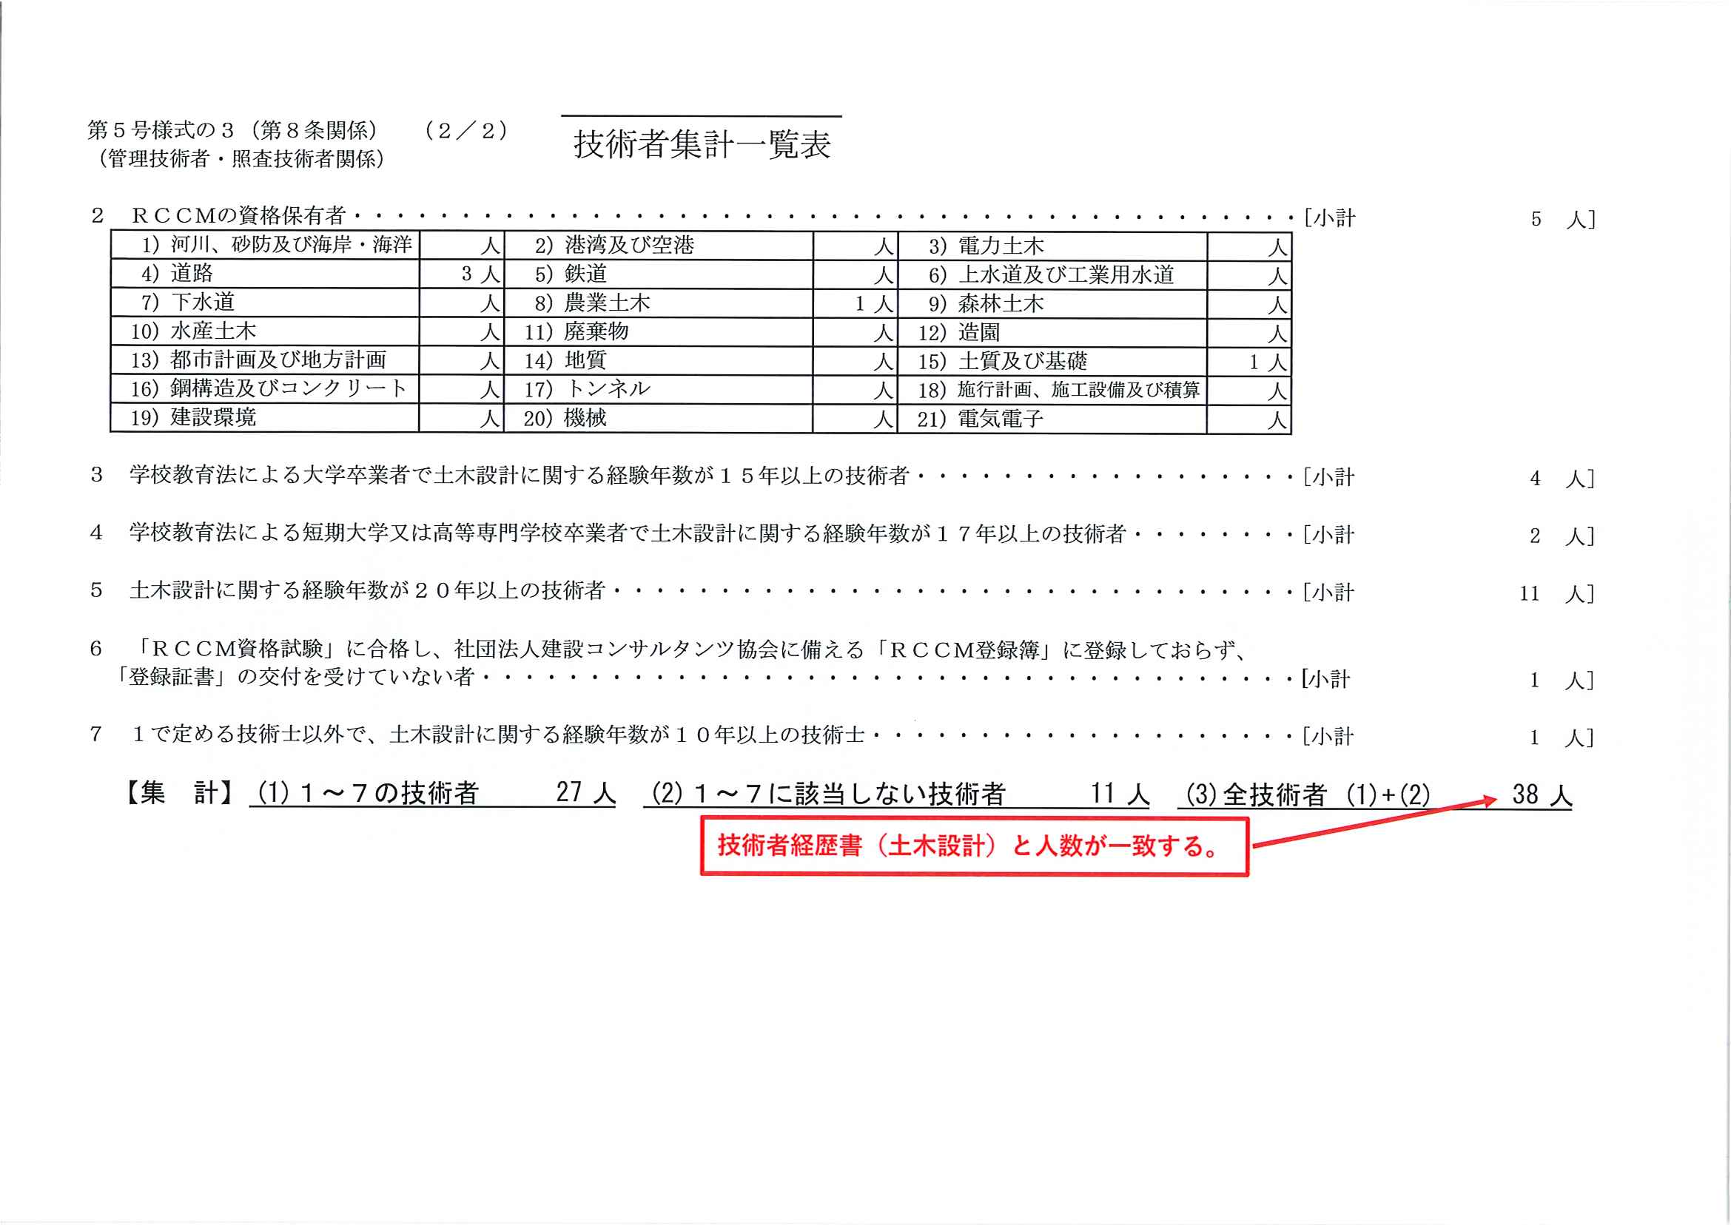
記入上の注意
１．業務種別「土木設計」を申請するときのみ提出すること。
２．１～７の項目に複数該当する者がいる場合は、重複せずに若い番号を優先して記入すること。
（照査技術者及び管理技術者になれる者が何人いるか集計する表であるため。）
３．土木設計に係る「技術者経歴書」に記載した人数と【集 計】（３）の人数は一致すること。

（６）営業所及び委任関係一覧表（第４号様式その２（測量等、製造））

福島県の入札参加申請業種を記載

記入上の注意

１．委任先を設けない場合は、提出は不要である。

２．「営業所」の欄には、委任を受けた営業所のみを記載すること。

３．測量、不動産鑑定及び建築設計について、委任先は登録等のある営業所等に限る。
（委任先の登録等のわかる書類を添付すること）

４．委任先は１箇所のみ登録可能

（７）委任状兼使用印鑑届

記入上の注意

１．委任状の様式は標準例にある項目を具備していれば、任意の様式で構いません。

２．委任する場合、見積入札・契約締結・代金請求受領の権限はすべて委任してください。

３．受任者と代表者の押印は省略可能です。なお、押印をする場合は契約時使用印鑑を使用してください。

４．建設工事、測量等の申請業種に関わる許可や登録が必要な場合は、委任先とできるのは、それらの許可や登録がある営業所等に限ります。

５．日付、宛先等も漏れなく記載してください。

（８）申請業種に関する証明書及び登録通知書（写し可）
  - 申請業種に係る登録等を受けている場合、当該登録等を確認できる書類（登録通知書等の写し）を次のとおり提出すること。
①地上測量：測量法第５５条の８の規定に基づく書類（２年分）及び登録通知書の写し
②航空測量： 〃
③調 査：地質調査、補償・建設コンサルタントの登録通知書の写し
不動産鑑定の登録証明書の写し
④土木設計：建設コンサルタントの登録通知書の写し
⑤建築設計：建築事務所登録証明書
イ 申請業種に係わる登録等を受けていない場合
①法人：登記事項証明書（写し可）
②個人：本籍のある市区町村の発行する身分証明書及び法務局が発行する「登記されていないことの証明書」
ウ 委任先を設ける場合は、委任先の登録等を確認できる書類の写しも添付。

（９）財務諸表等（審査基準日直前２年の各営業年度分）
ア 審査基準日の直前２営業年度分の財務諸表等を提出すること。
①法人：貸借対照表、損益計算書、株主資本等変動計算書及び個別注記表
②個人：青色申告決算書又は収支内訳書等の上記に相当する書類
イ ただし、地上（航空）測量を申請するものについては、「測量法第５５条の８の規定に基づく書類」を提出している場合、省略できる。
ウ 注記表を作成していない場合、注記表の提出を省略したい場合又は個人の場合については、財務諸表等が税込表示か税抜表示かについて確認できるように、財務諸表等の余白に税込か税抜を表示すること。

（１０）法人（個人）県民税、事業税及び自動車税納税証明書（写し可）
  - 「納税証明書」は、申請日から遡って３ヶ月以内に課税地を所轄する福島県各地方振興局県税部で発行されたものとする。
ただし、個人事業主の場合の個人県民税（住民税）については、住所地の市町村で発行されたものとする。
  - 証明事項は、法人（個人）県民税、法人（個人）事業税と自動車税とする。審査基準日
の直前１年間における、福島県に納付し又は納付すべき額として確認したものとするこ
と。
ただし、自動車税については、納期限が到来している直近分のものとすること。
※ 自動車税について、リース車等により課税の対象とならない場合は、「課税なし」の証明を受けてください。
  - 証明事項及び証明書は、「未納がないことの証明」で可とする。
  - 県外業者については、福島県内に営業所等がなく福島県に納める税金が発生しない場合は提出不要です。
ただし、委任先かどうかに関わらず、福島県内に営業所がある場合は提出が必要です。
この場合、営業所等を所管する福島県各地方振興局県税部で発行を受けます。
例：郡山市に営業所がある場合 県中地方振興局県税部（郡山合同庁舎 郡山市内）
  - 未納がある場合は、入札参加資格審査の申請はできません。

（１１）消費税及び地方消費税の納税証明書（写し可）
ア 「納税証明書」は、申請日から遡って３ヶ月以内に申請者の主たる営業所所在地を所轄する税務署で発行されたものとする。
イ 証明事項は、消費税及び地方消費税とする。審査基準日の直前１年間における、納付し又は納付すべき額として確定したものとすること。
ウ 納税証明書の様式は、税額の証明書（その１）又は未納がないことの証明（その３、その３の２、その３の３）とする。
エ 納税の猶予を受けている場合であって、証明書で当該事実を確認できない場合にあっては、納税猶予の決定通知の写しを納税証明書に添付すること。
オ 未納がある場合は、入札参加資格審査の申請ができません。

